

**Universidad Nacional Autónoma de México**

**Facultad de contaduría y administración**

**Licenciatura en Informática**

**Desarrollo de aplicaciones para web 2.0**

**Proyecto Final: Scripts de creación e inserción de registros en la BD.**

**Integrantes:**

* Maciel Ávila Sebastián.
* Barrera Santiago Omar.
* Escogido Bravo Leonardo.
* Islas Mendoza David Alan.

**Capturas de pantalla con cada creación de tabla:**

**Scripts de las creaciones, inserciones y alter de cada tabla en la BD.**

* **Create table libro:**

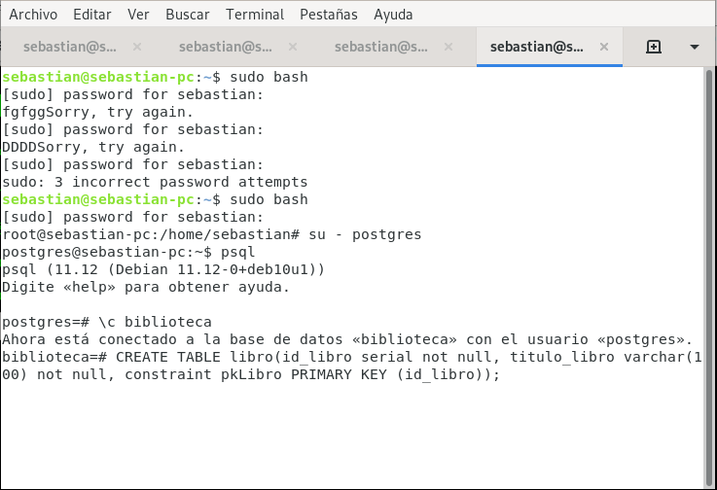

* **Create table autor:**

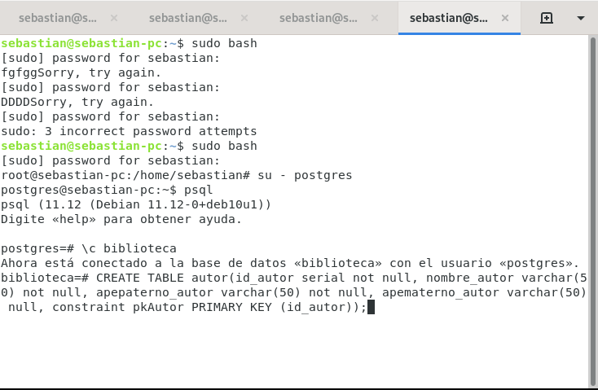

* **Create table editorial:**

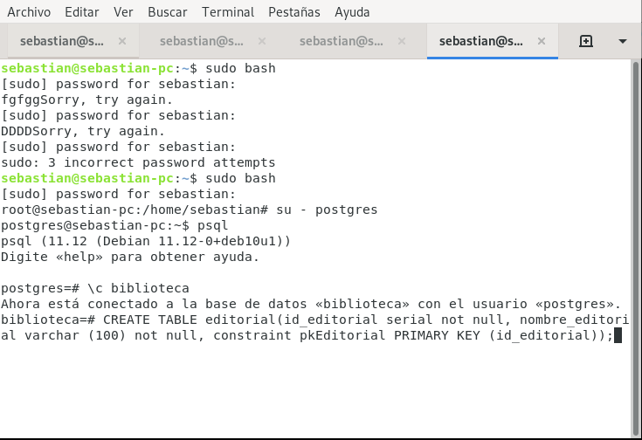

* **Grant en la tabla libro:**

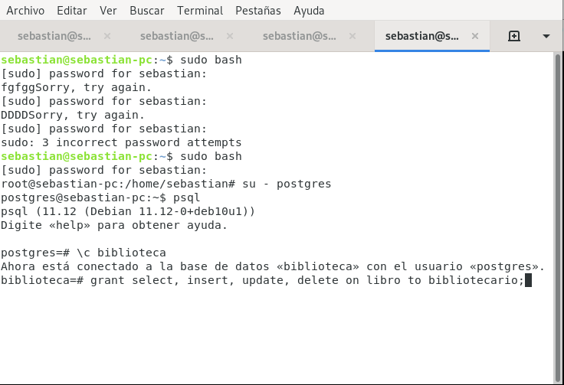

* **Grant en la tabla autor:**

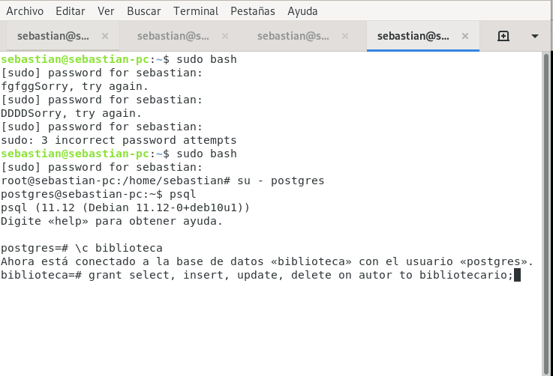

* **Grant en la tabla editorial:**

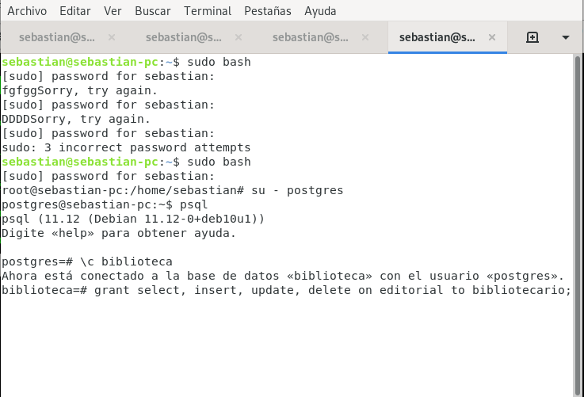

* **Create table libroxautor:**

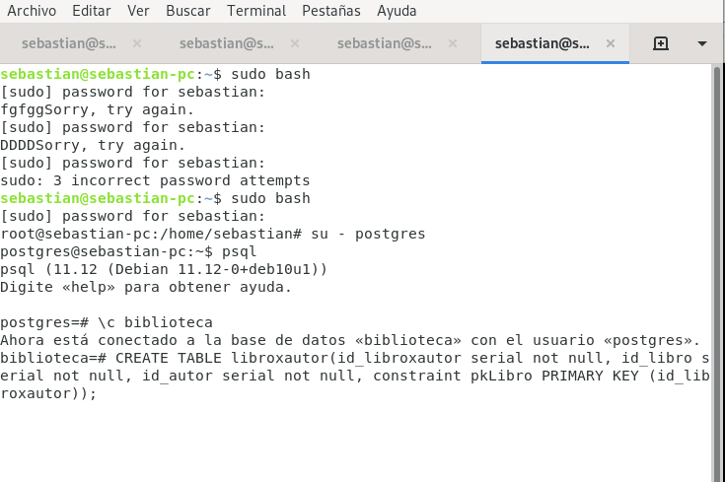

**- Create table libroxeditorial:**

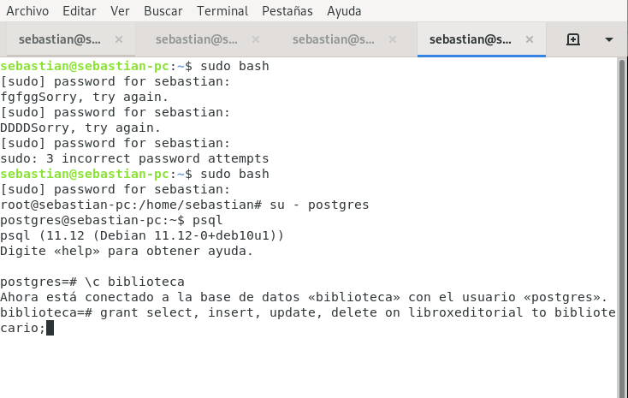

**-Grant en la tabla libroxeditorial:**



* **Grant en la tabla libroxeditorial_seq:**

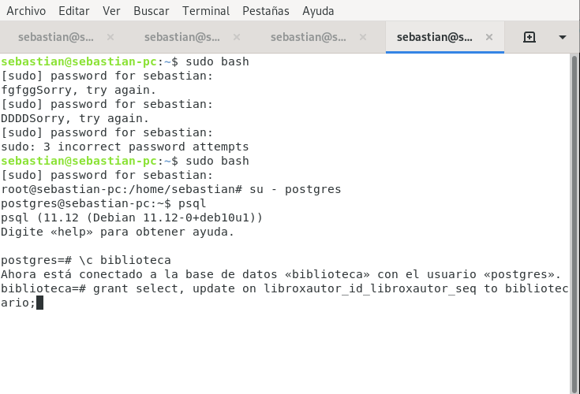

**-Insert into la tabla libro:**

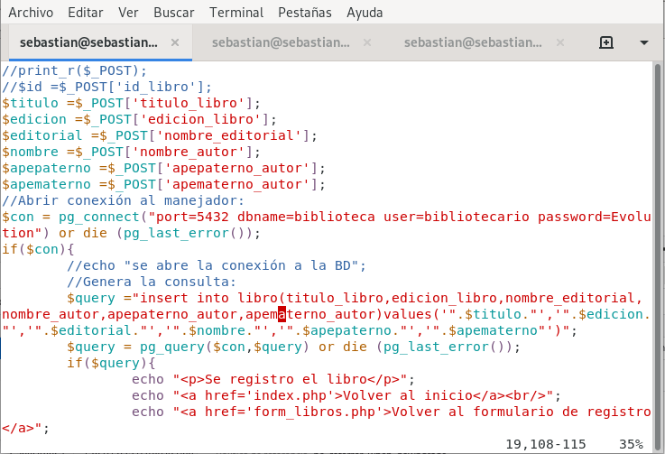

* **Alter table tabla libro:**

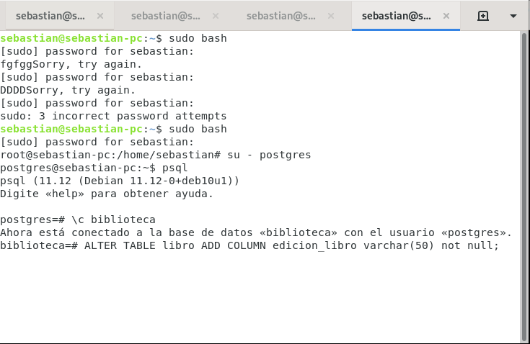

* **Alter table tabla libroxautor:**

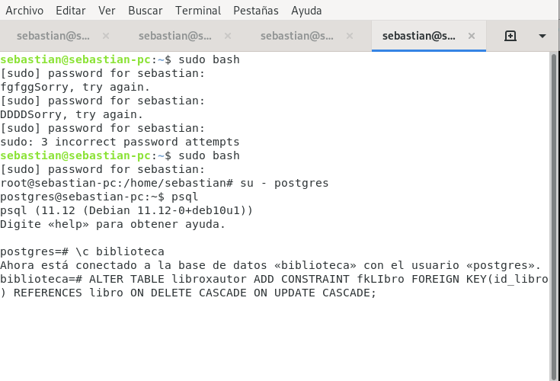

* **Alter table tabla libroxeditorial:**

